עזר לצבי

מנהג טוב, מתנה עמשב"ת, קנין דברים

תוספת שבת כנדר

לבוש אורח חיים סימן רסג סעיף יז
לי נראה... לא דמי עיולי שבת לאפוקי שבת. דבעיולי שבת הדבר תלוי בנדרו וקיבולו עליו קדושת שבת ונוכל לומר שזה קיבל עליו וזה לא קיבל עליו, אבל באפוקי שבתא שכבר נאסר עליו בהכל ביום השבת והוא ממשיך בקדושתו בלילה, כל האיסורים נמשכים עמו דלא שייך לומר הותרו מקצתן ומקצתן לא הותרו, שאם מקצתן הותרו כולם הותרו כמו גבי נדר. וכיון שכולם לא הותרו, שהרי הוא אסור בעשיית מלאכה גם מקצתן לא הותרו וכיון שבשבת אסור מה שאחרים מבשלים בין גוים בין יהודים גם במוצ"ש נשארו באיסורן עד שיברך ברכת המזון ויסיח דעתו גם הוא מן השבת... מי שקיבל עליו שבת קודם חשיכה איסור קל הוא, שבקל היה הוא יכול לעשותו בעצמו, אפילו אחר שקבלו עליו, כגון על ידי התרת נדרו, שהרי איסור זה אינו עליו אלא משום נדר בעלמא... אבל במוצאי שבת, אף על גב דגם איסורו אינו דאורייתא, מכל מקום הוא חמור יותר, מפני שקדושת שבת נמשכת עליו מעצמו ואינו תלוי בנדרו, רק הוא מושך כל זמן משך סעודתו של שבת...

מתנה על מה שכתוב בתורה

גליני הש"ס (אנגל) סנהדרין כד.
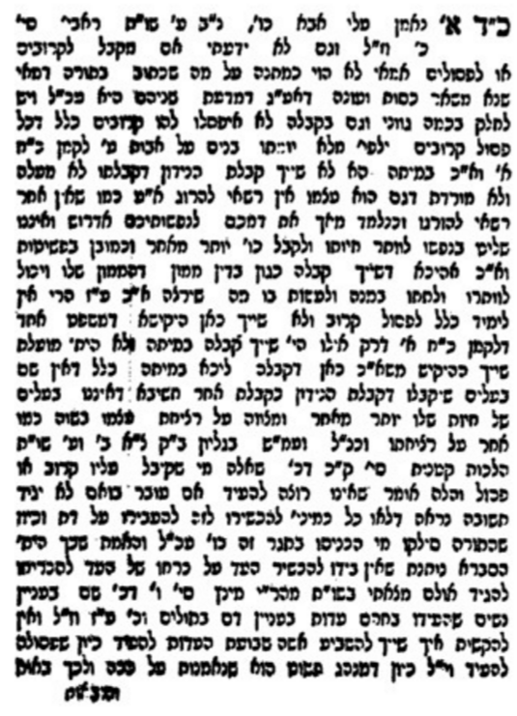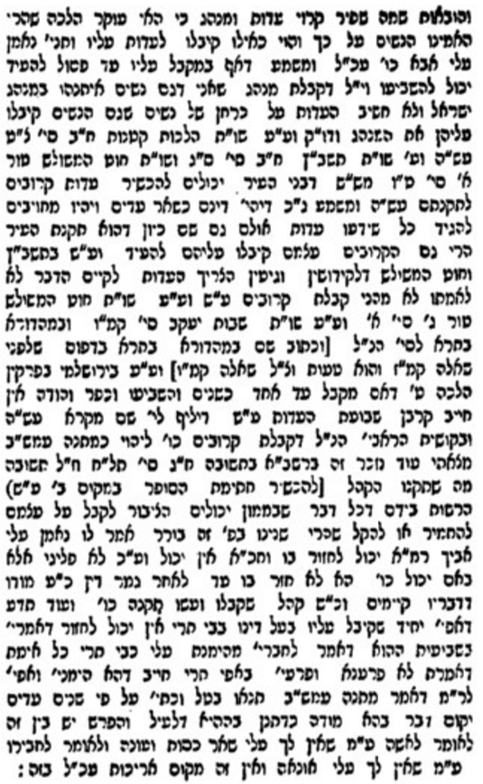

קנין דברים

רמב"ם הלכות מכירה א:א

תוספות סנהדרין כד:, כתובות קב

שלחן ערוך חושן משפט מ:א וקצות החושן שם

קידושין ט: ותוספות שם

בבא מציעא עג:

תוספות כג: ד"ה

פסול קרוב ונוגע בעדות

ע' במקורות לשיעור ל"ד ושיעור ל"ה

הרב מרדכי יפה, בעל הלבוש

שם הגדולים מערכת ספרים אות ל [יב] לבוש
לבוש חיברו הגאון זקן ויושב בישיבה מה' מרדכי יפה תלמיד מור"ם בעל המפה והרב הנזכר בבחרותו היה בויניציא שנת שכ"א מחמת גרוש שהי' בפיה"ס ונפשו אותה ללמוד חכמות למודיות וטבעיות והיה אצל הרב אבוהב קדמון:
ופעם אחת על שלא ענה אמן נדהו הרב אבוהב להרב מהר"ם יפה ואח"כ פייסו וסיפר לו איך נהרג חסיד א' על שלא ענה אמן לברכת כומר א' למלך שהיה החסיד מתפלל מנחה בחצר המלך שהיתה שעה עוברת ולכך התפלל בזוית אחת ולכן נדהו שיתכפר לו מה שלא ענה אמן כי הוא עון חמור כמ"ש בזהר הקדוש וגם אחר שראינו שאפילו במלך ב"ו נתחייב מיתה. וזה תורף קצור המעשה הכתוב בס' מוסר קטן שנקרא דרך משה:
ומהר"ם יפה עשה והצליח וחיבר עשרה לבושים. ה' על ד' טורים ולבוש האורה על רש"י ומפרשיו. לבוש שמחה וששון דרשות. לבוש אור יקרות על המורה וקדוש החדש. לבוש אדר היקר על התכונה לבוש אבן יקרה בחכמת הקבלה פי' לספר מהר"ם ריקאנטי ובהקדמתו שם ביאר הכל בפרטות וכל העשרה לבושים נדפסו:
והנה לבוש א"ח חלקו לשנים לבוש התכלת ולבוש החור ועליהם חיבר הרב מהר"א שפירא ס' אליה זוטא. וגם ס' אליה רבה חיברו על הלבוש וא' מתלמידיו סידרו על הש"ע. ולבוש י"ד קראו עטרת זהב ומזכירים אותו הט"ז והש"ך בשם עט"ז. וחיבר על מקצתו הרב חגורת שמואל מתחלת סי' כ"ט עד סי' קי"א. ולבוש א"ה נקרא לבוש הבוץ. ולבוש ח"מ נקרא עיר שושן והרב סמ"ע תדיר מזכירו ומשיג עליו והרב מהר"ר יוסף דיין באמשטרדם כתב בסוף הרי"ף דפוס אמשטרדם שהוא חיבר ספר לישב השגות הסמ"ע על הלבוש ובכמה מקומות קורין ס' הלבוש ולא ש"ע לגירסא לפי שבס' הלבוש הדין יותר באורך ומילתא בטעמא:

צריך לברר

רמב"ן על התורה דברים יז:ו

על פי שנים עדים או שלשה עדים - אם מתקיימת עדות בשנים למה פרט לך בשלשה, להקיש שלשה לשנים, מה שנים עדות אחת אף שלשה עדות אחת, ואין נעשין זוממין עד שיזומו כולן, לשון רש"י. וכן אם נמצא אחד מהם קרוב או פסול העדות כולה בטלה, והם כולם נהרגים ומשלמים ממון בהזמתן, שעיקר הכתוב להקיש שלשה לשנים בכל דבריהם כדעת רבותינו (מכות ה ב). ועל דרך הפשט אמר הגאון רב סעדיה, שנים עדים, או שלשה מקבלי עדות השנים. ואין בכתוב קבלת עדות, רק עדים. אבל כמדומה לי שטעה הגאון בדינו, כי עדות דיני נפשות לא תקובל רק בפני סנהדרין של עשרים ושלשה:
אבל פשוטו של מקרא, לאמר שיומת המת על פי שנים עדים כשאין שם יותר, או על פי שלשה אם ימצאון שם שלשה. יאמר הכתוב כאשר הוגד לך ושמעת תדרוש הדבר היטב על פי כל העדים הנמצאים שם. והנה אם שמענו שעבר בפני שלשה, נשלח בעבורם ויבואו לב"ד ויעידו כולם, והוא הדין למאה, כי בשמענו דברי כולם יתברר האמת, ואם לא היו שם יותר או שהלכו להם ואינם נמצאים שם, בשנים די:

שיעורי הרב על מסכת סנהדרין עמ' שכג הערה 475

